CORPORACIÓN EDUCACIONAL A&G
Colegio El Prado

Cooperativa nº 7029 – Pudahuel
Teléfonos: 227499500 - 227476072
www.colegioelprado.cl
direccioncolegioelprado@gmail.com
RBD: 24790-1
Profesor(a): Jacqueline France Gómez

CURSO: 2° Básico

Objetivo: Resolver operaciones.
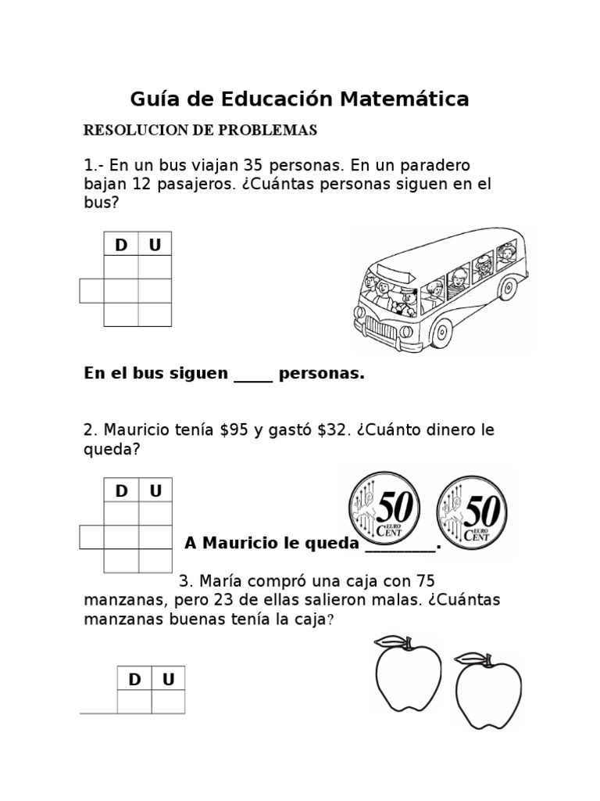

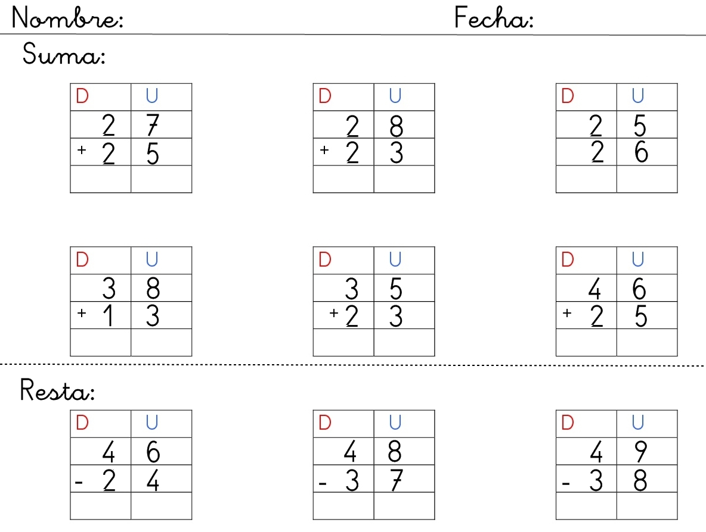
OBJETIVO: Reconocer las figuras geométricas.
ACTIVIDAD: Cuenta cada figura geométrica y coloca el número en la figura que corresponde.

